Cognome Nome n°matr.:

Sezione 1: QUIZ
- Il modello matematico di un ritardo di trasporto è lineare
vero □ falso

- Un processo con una funzione di trasferimento che ha un guadagno positivo è detta essere ad azione diretta
vero o falso o
- Nessuna funzione nel dominio del tempo ha come trasformata una costante nel dominio di Laplace
vero o falso o

- Quando c’è un tempo morto determinato dal sensore, l’impiego di un moderno trasmettitore elettronico consente di eliminarlo
vero o falso o

- Una pressione dell’aria di comando 3-15 psi è tipica degli attuatori a membrana
vero □ falso □

- Il controllore a relay non è adatto ad una strategia di controllo ON/OFF
vero □ falso □

Sezione 2: QUIZ
1 L’offset è:
a.□ y∞ – y_{SP}(t)
b.□ y_{SP}(t) – y∞
c.□ y∞ – y_{m}(t)
d.□ sempre positivo

2 La funzione di trasferimento del controllore PI è
a.□ G_{c}=K_{c}[1+ τ_{I}s]
b.□ G_{c}=K_{c}[1+1/(τ_{I}s)]
c.□ G_{c}=K_{c}[1/(1+τ_{I}s)]
d.□ G_{c}=K_{c}/(τ_{I}s)

3 Quale tra i seguenti “parametri” non è presente nella legge del controllore PID?
a.□ bias
b.□ fattore di smorzamento
c.□ tempo derivativo
d.□ tempo integrale

Sezione 3: MODELLI DINAMICI DI RIFERIMENTO

3.1. Parametri del sistema dinamico
Un sistema dinamico del 2° ordine è in realtà costituito da 2 sistemi del 1° ordine in serie e possiede la seguente funzione di trasferimento:
$$G_{p}(s)=\frac{\frac{3}{2}}{\left(\frac{7}{2}s+\sqrt{2}\right)\left(\frac{5}{2}s+\frac{1}{\sqrt{2}}\right)}$$
- E’ un sistema dinamico lineare?
- Quanto vale il suo guadagno statico?
- Quanto valgono le 2 costanti di tempo τ_{P1} e τ_{P2}?

3.2. Andamento della risposta dinamica nel dominio del tempo
Una termocoppia (v. figura) con una costante di tempo pari a 3 s e con guadagno unitario si trova in un bagno termostatato alla temperatura T_{f0} = 100°F all'equilibrio con il liquido.
Al tempo t=0 s, essa è immediatamente immersa in un altro bagno alla temperatura T_{f1} = 122°F.

a) Calcola, con l’aiuto del diagramma generalizzato qui all.to, la temperatura misurata dalla termocoppia a t=1.5 s ed a t=6 s.

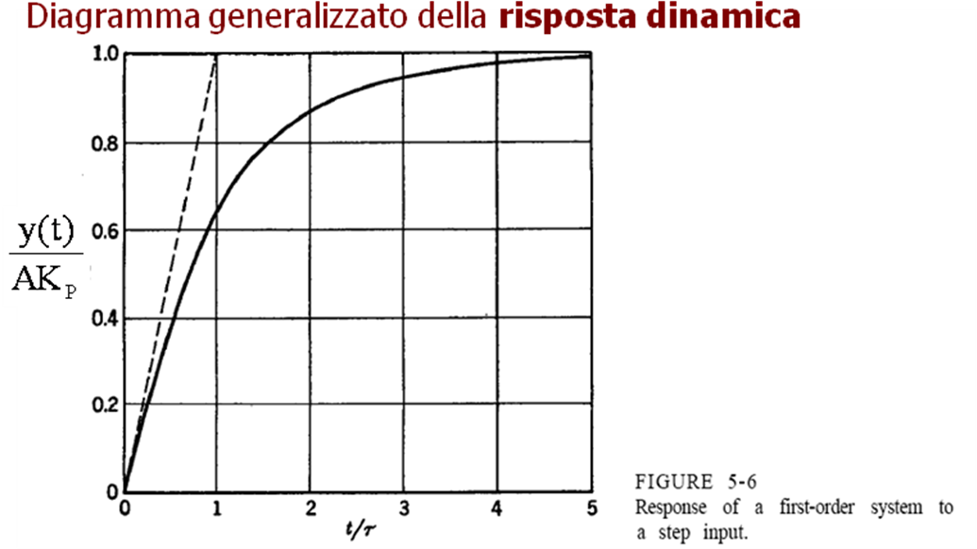

Sezione 4: REGOLAZIONE E CONTROLLO DEI PROCESSI

4.1. Closed loop vs. Open loop
- Discuti brevemente, a tuo giudizio, la differenza di comportamento che un sistema dinamico BIBO stabile presenta nella sua risposta Closed loop rispetto al caso Open loop

NB: Una trattazione breve e ben articolata sarà valutata più di una trattazione lunga e confusa !)

Sezione 5: CONTROLLORI

5.1. Tuning dei controllori
- Cosa significa fare il tuning?
- Quali controllori sono sottoposti a tuning?
- Descrivi schematicamente la procedura di tuning che segue il 2° metodo di Ziegler-Nichols

Sezione 6: MODELLISTICA MATEMATICA
Un serbatoio per liquidi, inizialmente pieno, è scaricato da un bocchello di fondo (v. schema disegnato).
Il serbatoio è costituito da una semisfera di raggio r e l’altezza attuale del liquido rispetta sempre la condizione h(t) ≤ r.

Valgono le seguenti ipotesi:
- il battente iniziale del liquido è h(0)= h_{s}
- ρ = cost.
- intero sistema isotermo
- la portata di scarico dal fondo $\overset{˙}{V}$_{o} è soggetta alla Legge di Torricelli: ${\overset{˙}{V}}_{o}=β\sqrt{2\text{gh}(t)}$ dove g è l’accelerazione di gravità
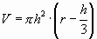
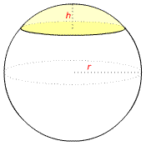

Suggerimento:
Il volume occupato dal liquido al tempo t può essere considerato come un “Segmento sferico a una base”:

La variabile che si desidera predire con un modello dinamico è il battente di liquido h(t).

Si chiede:
- scrivere il modello matematico dinamico
- classificare il modello matematico dinamico così ottenuto
- individuare variabili di ingresso, stato ed uscita, nonché i parametri del modello
- discutere quali tra le variabili di ingresso possano essere prese come funzioni forzanti e di che tipo
- discutere se esiste e qual è una funzione di trasferimento

Come variante di questo problema, si considera il caso in cui, ferme restando tutte le ipotesi di cui sopra, il pelo libero del liquido è alimentato da una corrente con portata volumetrica $\overset{˙}{V}$_{i}(t).
Si chiede ulteriormente:
- come cambia il modello matematico dinamico?
- discutere se esiste e qual è una funzione di trasferimento

